Региональный семинар
«Социальное партнерство как форма
совершенствования взаимодействия детского сада и семьи»

9 июня в «Центре развития ребенка – детский сад «Улыбка» прошел региональный семинар «Социальное партнерство как форма совершенствования взаимодействия детского сада и семьи».
Воспитатели, музыкальные руководители, педагоги-психологи, заведующие, заместители заведующих, социальные партнеры, родители – всего 33 человека из Качканарского городского округа, Нижнетуринского городского округа, Городского округа «Город Лесной» приняли участие в семинаре.
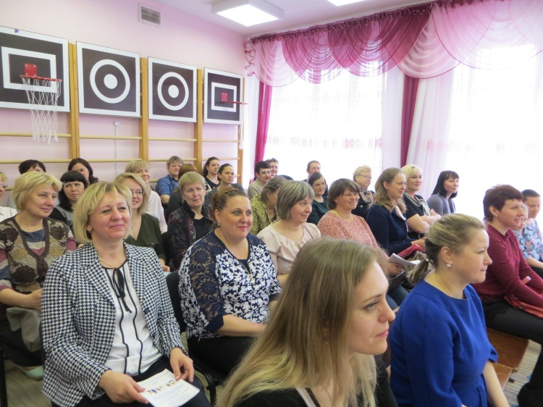

В пленарной части участников семинара приветствовали Начальник Управления образованием КГО Мальцева М. А. и заместитель заведующего по ВМР Шепелина Н. И.

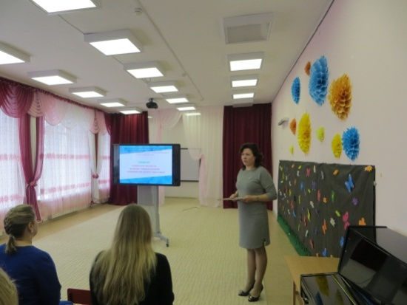
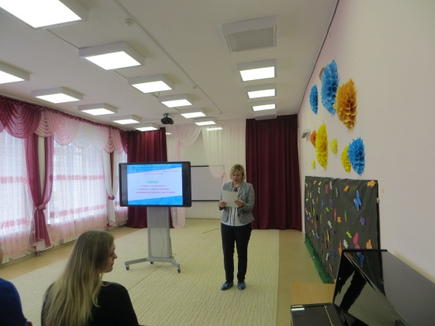

Подводя итоги работы Региональной инновационной площадки в Свердловской области «Семейный театр», Юнусова О. Е. в своем докладе обозначила, что практическая значимость инновационного проекта «Семейный театр» для развития системы образования в Свердловской области заключается в создании Модели социального партнерства.
Социальное партнёрство – это инструмент, с помощью которого представители различных субъектов, имеющих специфические интересы, организуют совместную деятельность.
Социальное партнерство общественной организации и образовательного учреждения является актуальной педагогической проблемой, так как результативность его реализации существенным образом влияет на качество образования и личностное развитие подрастающего поколения, от которого, в свою очередь, зависит прогресс общества в целом.
В ходе реализации инновационного проекта взаимодействие с каждым из партнеров базировалось на следующих принципах:
-добровольность,
-равноправие сторон,
-уважение интересов друг друга,
-соблюдение законов и иных нормативных актов.
Взаимодействие с каждым социальным институтом имело разные формы. Взаимодействие ДОУ с социумом позволило выстроить партнерские отношения на трех уровнях: локальном, муниципальном, региональном.
Затем Ольга Евгеньевна представила участникам семинара Модель социального партнерства, подробно рассказав о проведенных мероприятиях с социальными партнерами.
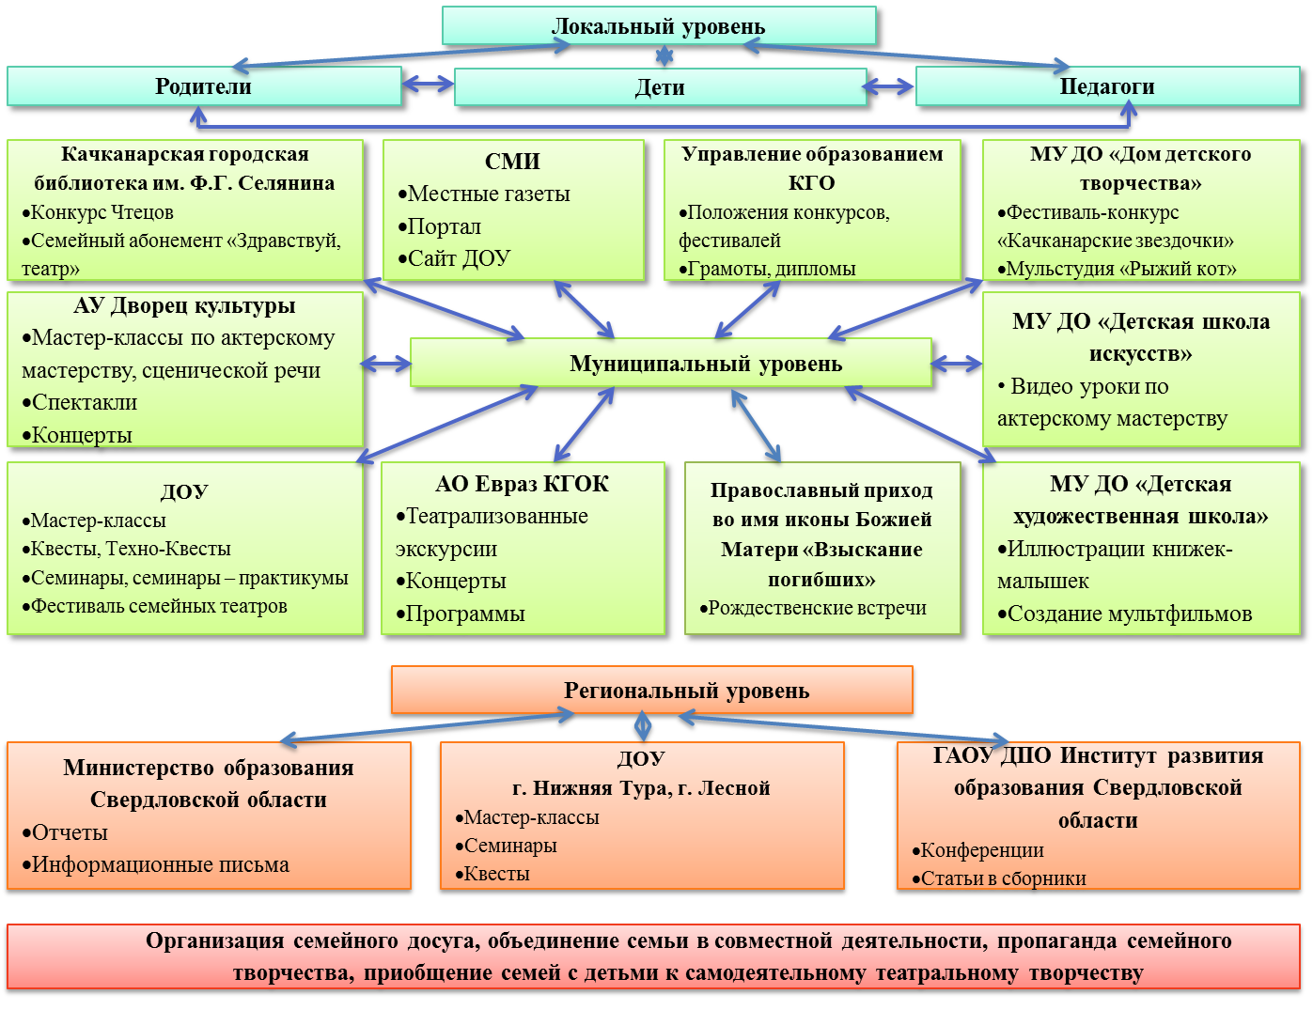

В заключение своего выступления Ольга Евгеньевна подвела итоги работы Региональной инновационной площадки.
Проделанная работа позволяет сделать вывод об эффективности и плодотворности сотрудничества с социальными партнерами, а именно:
-освоены современные формы организации совместных мероприятий (Техно – квест, квест, видео уроки),
-найдены новые формы сотрудничества (ЕВРАЗ КГОК – театрализованная экскурсия),
-найдены новые формы использования ИКТ технологий в театральной деятельности дошкольников (мастер-класс «LEGO- театр», мастер-класс «Использование мини-робота «Bee-bot» в театральной деятельности дошкольников»).
Создание и внедрение в образовательный процесс ДОУ новой формы работы с родителями позволило улучшить взаимодействие детского сада и родителей, а именно:
-В процессе совместной детско-взрослой театральной деятельности установились тесные отношения между родителями и педагогами ДОУ.
-В результате применения новой формы взаимодействия позиция родителей стала более гибкой. Изменилось отношение родителей к детскому саду, родители стали активными участниками образовательного процесса, жизни своего ребенка.
- Произошло формирование творческой активности; объединение семей, сокращение духовной пропасти между взрослыми и детьми.
Все это способствовало объединению семьи в совместной деятельности, пропаганде семейного творчества, приобщению семей с детьми к самодеятельному театральному творчеству.
Семейный театр в детском саду стал связующим звеном между детским садом и семьей, средством воспитания детей и взрослых, гармонизации детско-взрослых отношений, а театральное искусство послужило ступенью к познанию мировой художественной культуры.
В заключение пленарной части Начальник Управления образованием
вручила грамоты, благодарственные письма социальным партнерам, семьям - участникам «Семейного театра».

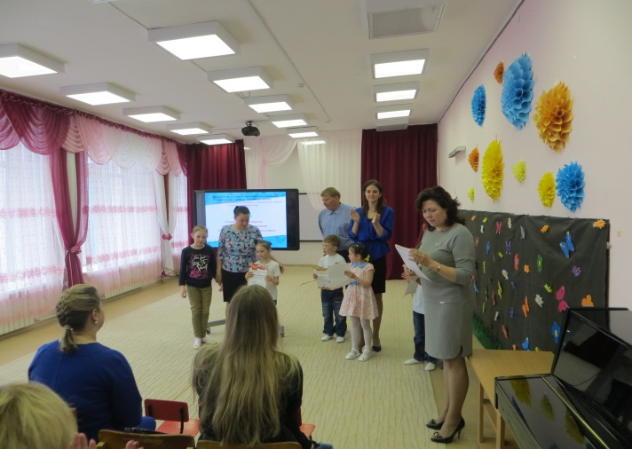
В следующей части семинара педагоги и руководители стали участниками педагогического квеста «Театр, куклы, ты и я – вместе верные друзья».Квест был командный, движение по квесту произвольное, старт фиксированный, 5 станций.
Задачи квеста: освоить новые компетенции:
1. Систематизировать знания педагогов о виде кукол, используемых в кукольном театре, и задач, решаемых с их помощью.
2. Умение водить куклы различных систем: куклы–марионетки, перчаточные куклы, варежковые куклы, платковых кукол, бус.
3. Повысить профессиональную компетентность педагогов в вопросах нарушения речи детей с помощью кукол различных систем.
Задания зашифрованы в предметах, которые должны вызвать ассоциацию у участников квеста с видом кукол, используемых в кукольном театре.
Варежковые куклы «Рыбки»
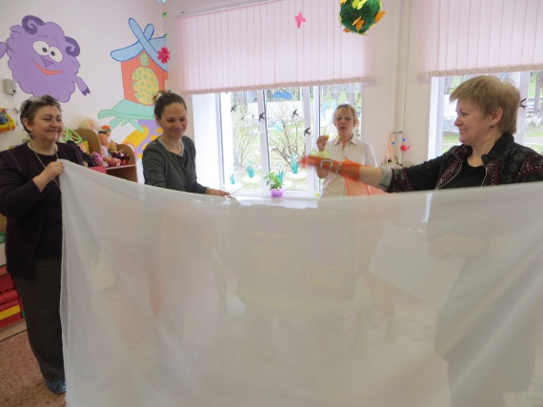
Куклы-марионетки
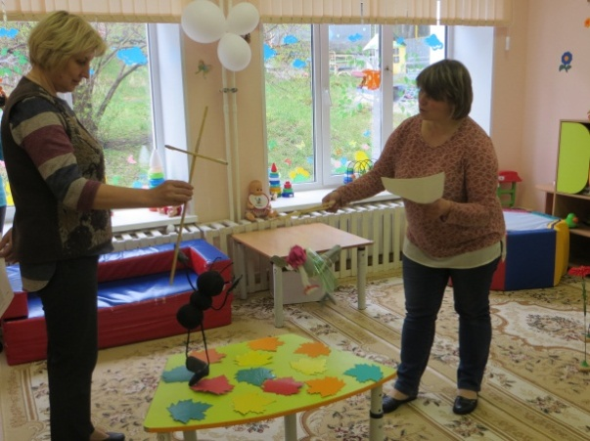
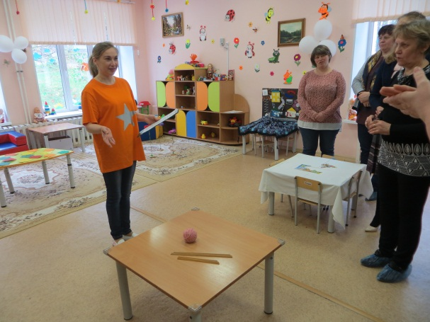
Бусы
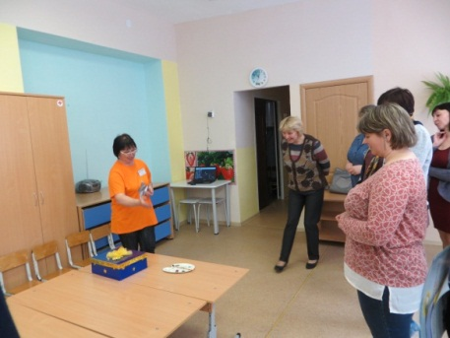
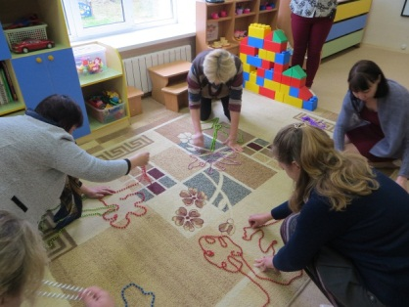
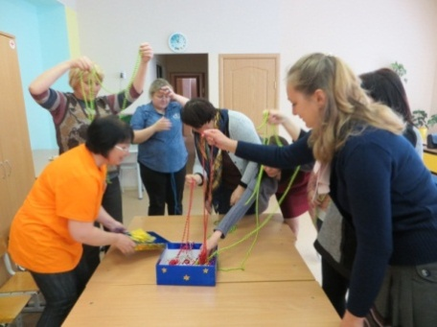

В заключительной части семинара гости посмотрели мюзикл А. Ермолова «Волк и семеро козлят на новый лад». Главные роли исполнили участники «Семейного театра»: козлята, Волк - Дурновцев А. В., Коза – Серебрякова А. Р. А также в мюзикле принимали участие воспитанники музыкально-театрального кружка «Буратино». По окончании мюзикла зрители стоя скандировали: «Браво!», «Молодцы!».

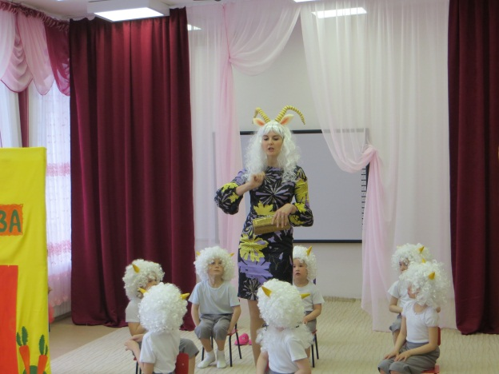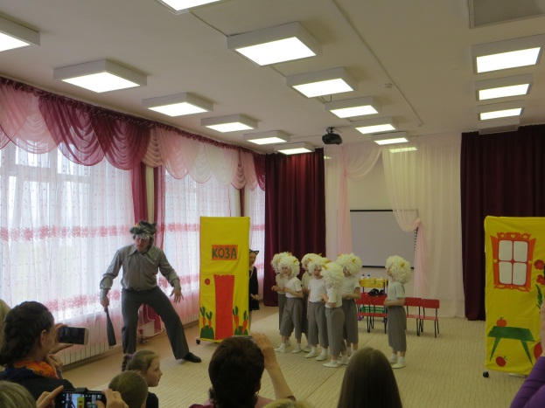

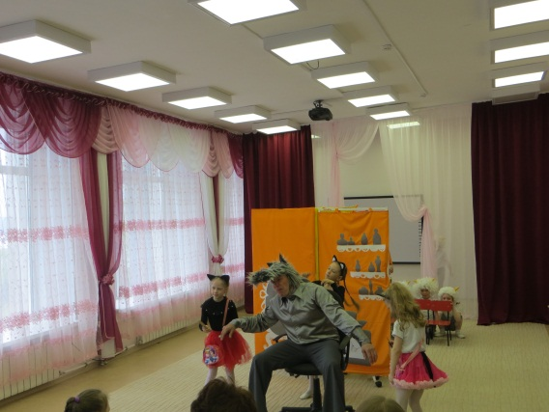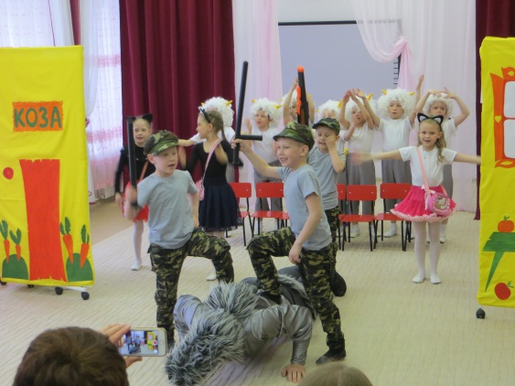

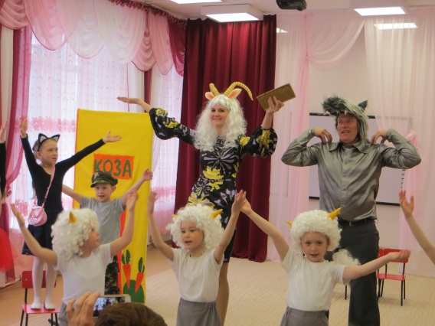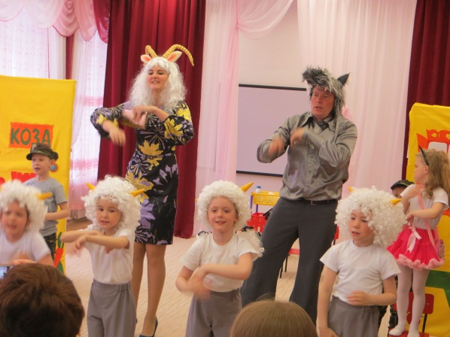

Рефлексию меропрития «Все в твоих руках» провела воспитатель Багаевская Л. Г.

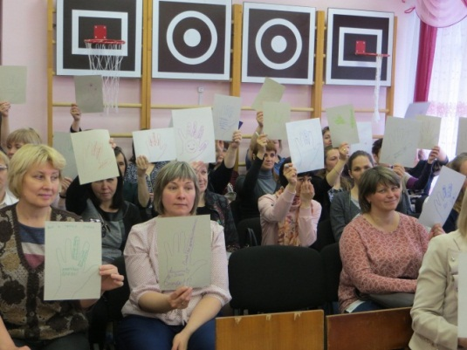
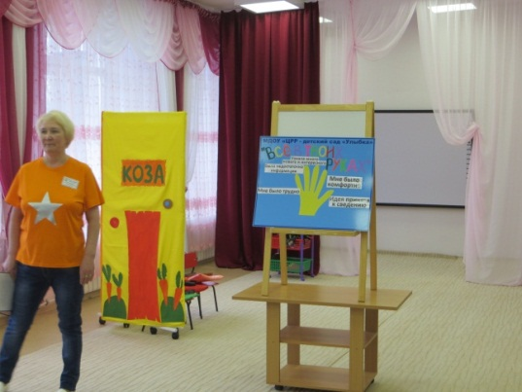
«Узнала много интересного. Мне было комфортно», «Много нового», «Идея принята к сведению», «Эмоционально, здорово, креативно»…. Такие позитивные отзывы оставили участники семинара организаторам.
Администрация детского сада выражает благодарность всей творческой команде, принимавшей участие организации и проведении регионального семинара.

